第一章 运动的描述
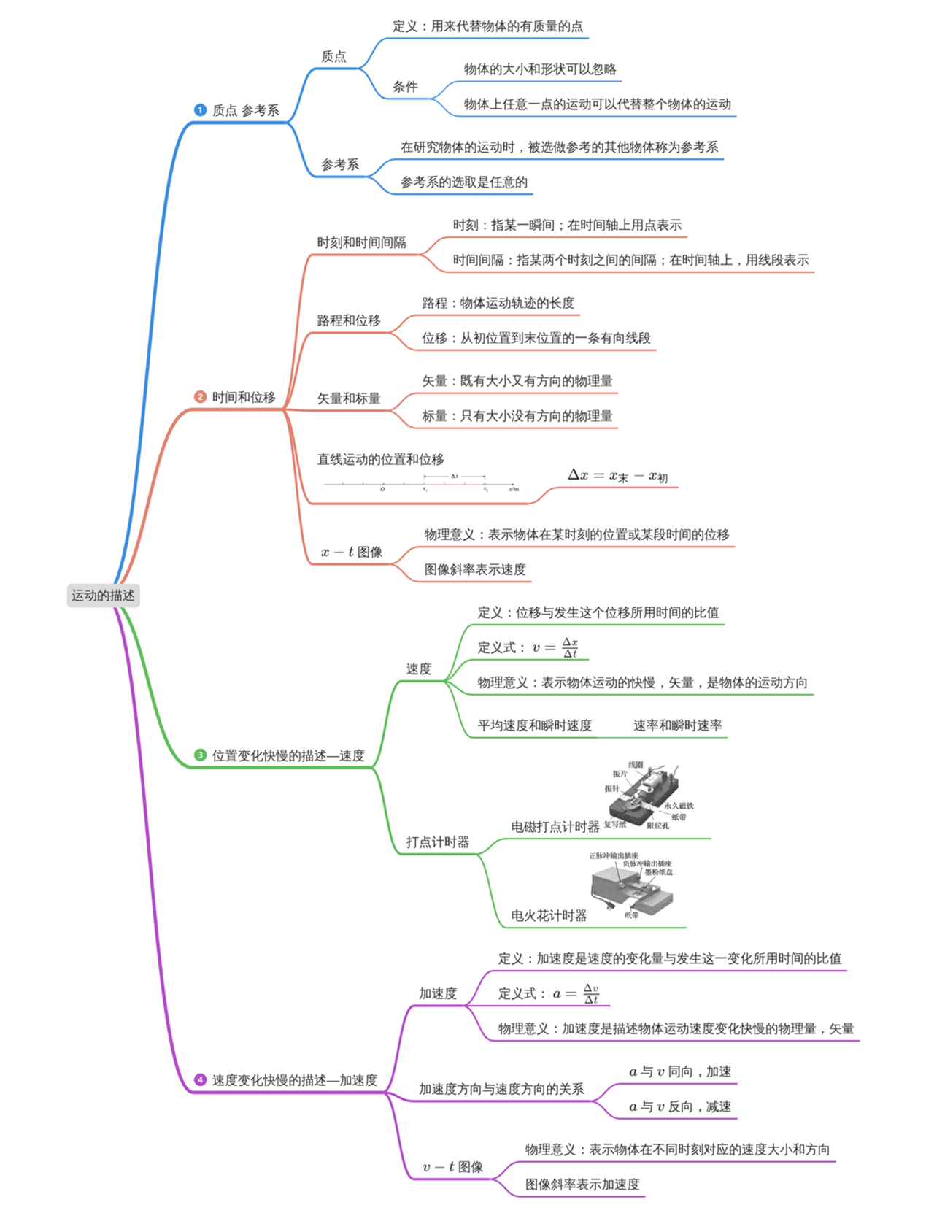
一、物体和质点
1．质点：忽略物体的______和______，把它简化成一个具有______的点，这样的点叫作质点。
2．将物体视为质点的条件：
（1）物体的________________对所研究问题的影响可以忽略不计；
（2）物体上各点的______________________时，可以用其上某一点的运动代替整个物体的运动，如平动物体。
3．质点是一种________模型，它忽略了物体的____________这种次要因素，突出了物体的________这种主要因素，它是对实际物体的一种科学抽象，实际中________________（填“存在”或“并不存在”）。

【答案】1． 大小 形状 质量 2． 形状和大小 运动情况完全相同 3． 理想化 大小和形状 质量 并不存在
【难度】0.94
【知识点】质点
【解析】1．[1][2][3]忽略物体的大小和形状，把它简化成一个具有质量的点，这样的点叫作质点。
2．[1][2]将物体视为质点的条件：当物体的大小和形状对所研究问题的影响可以忽略不计；物体上各点的运动情况完全相同时，可以用其上某一点的运动代替整个物体的运动，如平动物体。
3．[1][2][3][4]质点是一种理想化模型，它忽略了物体的大小和形状这种次要因素，突出了物体的质量这种主要因素，它是对实际物体的一种科学抽象，实际中并不存在。
二、参考系
4．运动与静止
（1）自然界的一切物体都处于永恒的______中，运动是________的。
（2）描述某个物体的位置随时间的变化，总是相对于其他物体而言的，这便是运动的________性。
5．参考系：要描述一个物体的运动，首先要选定某个其他物体作为参考，这种用来作为________的物体叫作参考系。
6．参考系的四个特性
（1）标准性：用来作为参考系的物体都是假定不动的，被研究的物体是运动还是静止，都是相对于________而言。
（2）任意性：参考系的选取具有任意性，但应以观察方便和运动的描述尽可能________________为原则。
（3）差异性：同一运动选择不同的参考系，观察结果一般________。
（4）统一性：比较不同物体的运动时，应该选择________（填“同一”或“不同”）参考系。在没有特别指明参考系时，通常是以______为参考系。

【答案】4． 运动 绝对 相对 5．参考 6． 参考系 简洁方便 不同 同一 地面
【难度】0.94
【知识点】已知物体运动情况判断参考系、已知参考系判断物体运动情况、同一运动在不同参考系中的描述
【详解】4．[1][2]自然界的一切物体都处于永恒的运动中，运动是绝对的。
[3]描述某个物体的位置随时间的变化，总是相对于其他物体而言的，这便是运动的相对性。
5．要描述一个物体的运动，首先要选定某个其他物体作为参考，这种用来作为参考的物体叫作参考系。
6．[1]用来作为参考系的物体都是假定不动的，被研究的物体是运动还是静止，都是相对于参考系而言
[2]参考系的选取具有任意性，但应以观察方便和运动的描述尽可能简洁方便为原则。
[3]同一运动选择不同的参考系，观察结果一般不同。
[4][5]比较不同物体的运动时，应该选择同一参考系。在没有特别指明参考系时，通常是以地面为参考系。
时刻和时间间隔
7．时刻：指________________，它在表示时间的数轴上用________表示。
8．时间间隔：指某两个时刻之间的______________，表示一段时间，在时间数轴上用________表示。

【答案】7． 某一瞬间 点 8． 时间间隔 线段
【难度】0.94
【知识点】时间
【详解】7．[1][2]时刻：指某一瞬间，它在表示时间的数轴上用点表示。
8．[1][2] 时间间隔：指某两个时刻之间的时间间隔，表示一段时间，在时间数轴上用线段表示。
四、位置和位移
9．坐标系：为了定量地描述物体的位置，需要在参考系上建立适当的坐标系。
坐标系构成要素： ________、__________、________________。
10．路程：物体________________的长度。
11．位移
（1）定义：由从________指向____________的________线段。
（2）物理意义：描述物体（质点）________________的物理量。
（3）大小：初、末位置间线段的长度。
（4）方向：____________指向__________________。
12．矢量：在物理学中，像位移这样的物理量叫作矢量，它__________________________。
标量：在物理学中，像温度、路程这样的物理量叫作标量，它们只有______，没有_______。

【答案】9． 原点 正方向 单位长度 10．运动轨迹 11． 初位置 末位置 有向 位置变化 初位置 末位置 12． 既有大小又有方向 大小 方向
【难度】0.94
【知识点】坐标系、标量与矢量、位移的定义、路程与位移
【详解】9．[1][2][3]坐标系构成要素为原点、正方向、单位长度。
10．路程是指物体运动轨迹的长度。
11．（1）[1][2][3]位移是由从初位置指向末位置的有向线段。
（2）[4]物理意义是描述物体（质点）位置变化的物理量。
（4）[5][6]方向是从初位置指向末位置。
12．[1]在物理学中，像位移这样的物理量叫作矢量，它既有大小又有方向。
[2][3]像温度、路程这样的物理量叫作标量，它们只有大小，没有方向。
五、速度
13．对速度概念的理解
（1）物理意义：表示物体________________。
（2）定义：________与发生这段位移所用________之比。
（3）定义式：v＝________。
（4）单位：国际单位制单位是米每秒，符号是________或________。常用单位：千米每时（________或________）、厘米每秒（cm/s或cm·s^{－1}）等。1 m/s＝________ km/h。
14．速度的矢量性
（1）速度既有大小，又有方向，是________（选填“标量”或“矢量”），方向与________的方向________。
（2）在一维坐标系中，速度方向可用带正、负号的数值表示，正号表示与规定的正方向相同，负号表示与规定的正方向相反。

【答案】13． 运动的快慢 位移 时间 $$\frac{Δx}{Δt}$$ m/s m·s^{－1} km/h km·h^{－1} 3.6 14． 矢量 Δx 相同
【难度】0.94
【知识点】速率与速度、瞬时速度
【解析】13．（1）[1]速度的物理意义是表示物体运动的快慢。
（2）[2] [3]定义是位移与发生这段位移所用时间之比。
（3）[4]定义式：v＝$$\frac{Δx}{Δt}$$
（4）[5] [6] [7] [8] [9]单位：国际单位制单位是米每秒，符号是m/s或m·s^{－1}。常用单位：千米每时（km/h或km·h^{－1}）、厘米每秒（cm/s或cm·s^{－1}）等。1 m/s＝3.6km/h。
14．[1][2][3]速度既有大小，又有方向，是矢量，方向与Δx的方向相同。
六、平均速度和瞬时速度
15．平均速度
（1）物理意义：描述物体在时间Δt内运动的________________及方向。________地描述物体位置变化的快慢，与物体运动的路径无关。
（2）表达式：v＝________。
（3）方向：与这段时间内的______________相同。
16．瞬时速度的概念
（1）定义：在表达式v＝$$\frac{Δx}{Δt}$$中，当Δt________________时，运动快慢的差异可以忽略不计，此时，我们就把$$\frac{Δx}{Δt}$$叫作物体在时刻t的瞬时速度。（极限思想）
（2）方向：物体在该时刻的____________________。
（3）物理意义：是________地描述物体运动快慢和方向的物理量。
（4）速率：________________________叫作速率，是一个________量，没有方向。一般的速度计显示的是________。

【答案】15． 平均快慢程度 粗略 $$\frac{Δx}{Δt}$$ 位移方向 16． 极限小 运动方向 精确 瞬时速度的大小 标 速率
【难度】0.94
【知识点】速率与速度
【详解】15．[1]描述物体在时间$$Δt$$内运动的平均快慢程度及方向；
[2]只能粗略描述物体运动的快慢；
[3]平均速度的计算$$v=\frac{Δx}{Δt}$$
[4]方向与这段时间内的位移方向相同
16．[1]当$$Δt$$极小时，叫作物体在时刻t的瞬时速度；
[2]方向为该时刻物体运动的方向；
[3]精确地描述物体运动的快慢和方向；
[4]瞬时速度的大小叫作速率；
[5]标量，只有大小，没有方向；
[6] 速度计显示的是某一时刻速度的大小，即速率。
七、加速度
17．加速度
（1）定义：________________与发生这一变化所用________之比，叫做加速度。
（2）定义式：a=________。其中Δv表示速度的变化量，a在数值上等于单位时间内速度变化量的大小。
注意： $$a=\frac{Δv}{Δt}$$只是加速度a的定义式，不是决定式，a与Δv、Δt无关，计算结果为Δt内的平均加速度。
（3）物理意义：表示____________________的物理量。
（4）单位：在国际单位制中，加速度的单位是____________________，符号是 ________或 ________。
【答案】 速度的变化量 时间 $$\frac{Δv}{Δt}$$ 速度变化快慢 米/秒² m/s² m·s⁻²
【难度】0.94
【知识点】加速度的定义
【详解】（1）[1][2]定义：速度变化量与发生这一变化所用时间之比，叫做加速度。
（2）[3]定义式：$$a=\frac{Δv}{Δt}$$；
（3）[4]物理意义：表示速度变化快慢的物理量。
（4）[5][6][7]单位：在国际单位制中，加速度的单位是米/秒²，符号是m/s²或 m·s⁻²。
2. $$\frac{Δv}{Δt}$$叫作速度的变化率。所以加速度越大，速度的变化率越大；加速度越小，速度的变化率越小。

